15. Richardson-típusú iterációk. Kerekítési hibák az iterációkban.

A) Vezesse le a Richardson-típusú iterációk képletét. Írja fel a reziduumvektoros alakot és ismertesse annak jelentőségét. Fogalmazza meg a tanult konvergenciatételt (bizonyítás nélkül)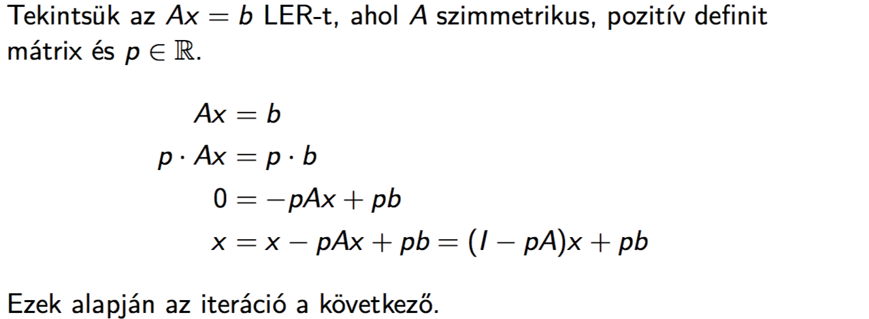

Richardson-iteráció p paraméterrel – R(p):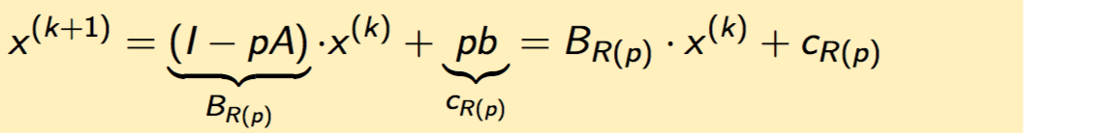

Rezidiumvektoros alak: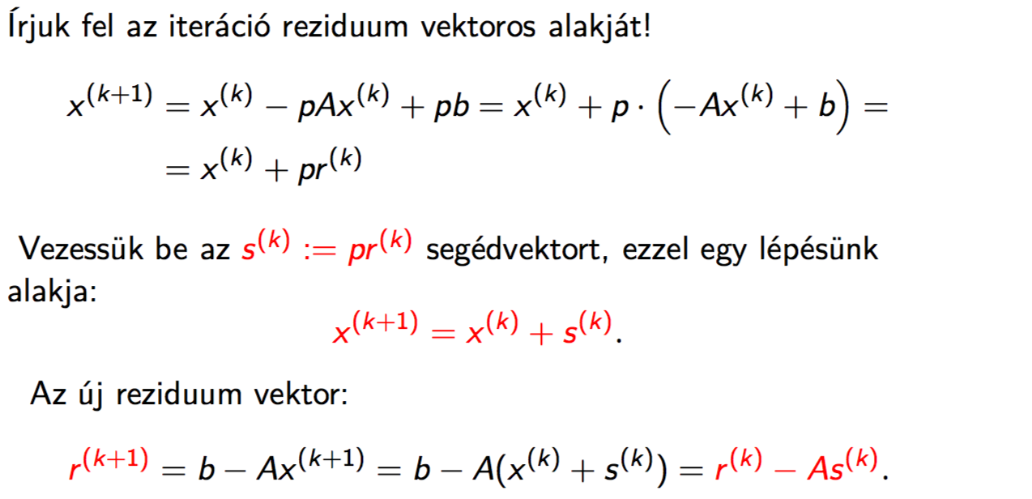

Richardson konvergenciatétele: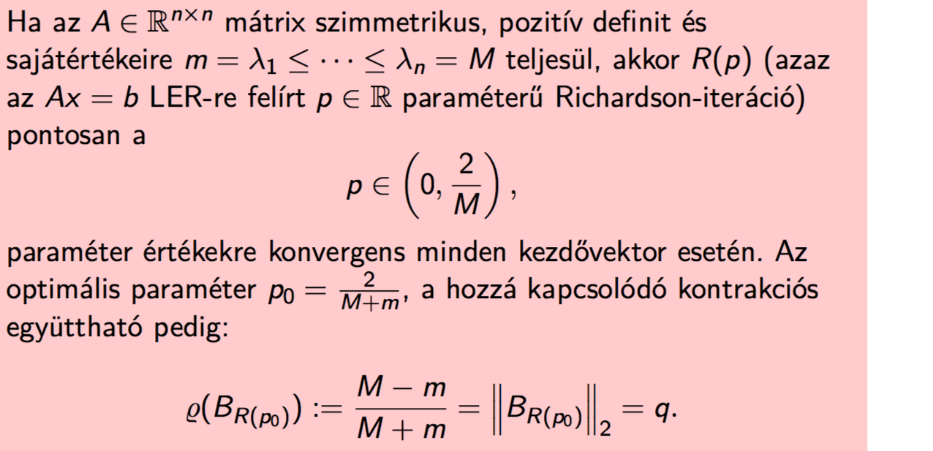

C) Vezesse le a kerekítési hibák hosszútávú hatását egy általános iterációs módszer alkalmazásakor.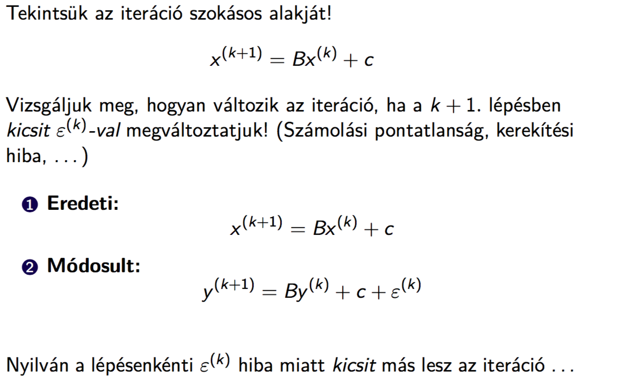

Kerekítési hibák: